1. [Đề thi Toán 9 Học kỳ 1 năm học 2017-2018, Quận 11, tp Hồ Chí Minh]][9D1B3][9D1B2]

Giải phương trình

a). .

b). .

**Lời giải.**

a).



b).



1. [Đề thi Toán 9 Học kỳ 1 năm học 2017-2018, Quận 11, tp Hồ Chí Minh]][9D2B3]

Cho đường thẳng  và đường thẳng .

a). Vẽ  và  trên cùng mặt phẳng tọa độ .

b). Tìm tọa độ giao điểm  của  và  bằng phép toán.

**Lời giải.**

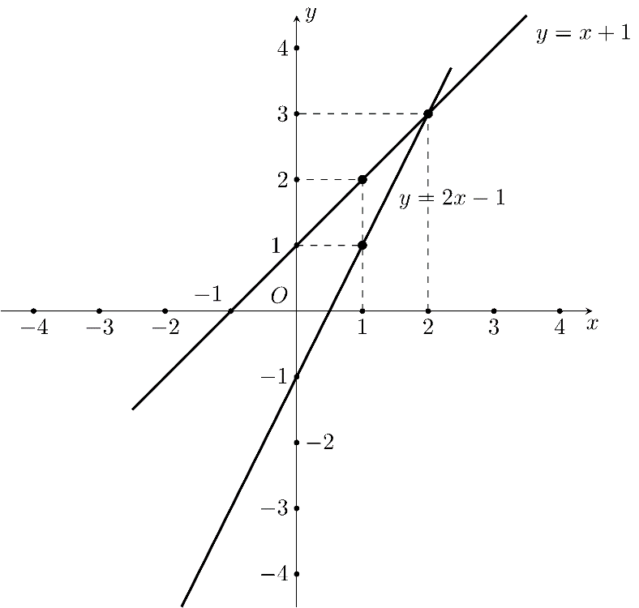

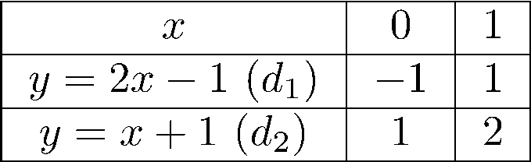

a).

b). Ta có bảng giá trị của 2 hàm số trên

c). Đồ thị

d). Phương trình hoành độ giao điểm của  và  là .

Với  thế vào .

Vậy tọa độ giao điểm là .

1. [Đề thi Toán 9 Học kỳ 1 năm học 2017-2018, Quận 11, tp Hồ Chí Minh]][9D1B7][9D1K2]

Rút gọn biểu thức sau

a). 

b). .

**Lời giải.**

a).



b).



















1. [Đề thi Toán 9 Học kỳ 1 năm học 2017-2018, Quận 11, tp Hồ Chí Minh]][9D2B1]

Nhân ngày "Black Friday" (24/11/2017). Một cửa hàng điện tử thực hiện giảm giá  trên một tivi trong lô hàng gồm  cái tivi với giá bán lẻ ban đầu là đ/cái. Đến trưa cùng ngày đã bán được  cái khi đó cửa hàng quyết định giảm thêm  nữa trên giá đang bán cho mỗi tivi thì bán được hết lô hàng. Biết rằng giá vốn là đ/một tivi. Hỏi cửa hàng đó lời hay lỗ khi bán hết lô hàng tivi.

**Lời giải.**

Giá vốn của  cái tivi là đ

Giá của một cái tivi sau khi giảm lần  là đ

Số tiền sau khi bán được  cái tivi là đ

Giá của một cái tivi sau khi giảm lần  là đ

Số tiền sau khi bán được  cái tivi còn lại là đ

Số tiền sau khi bán hết  cái tivi là đ

Vậy cửa hàng lời đ.

1. [Đề thi Toán 9 Học kỳ 1 năm học 2017-2018, Quận 11, tp Hồ Chí Minh]][9H1K2]

Tính chiều cao của một ngọn núi (làm tròn đến mét), biết tại hai điểm , cách nhau m, người ta nhìn thấy đỉnh núi với góc nâng lần lượt là  và .

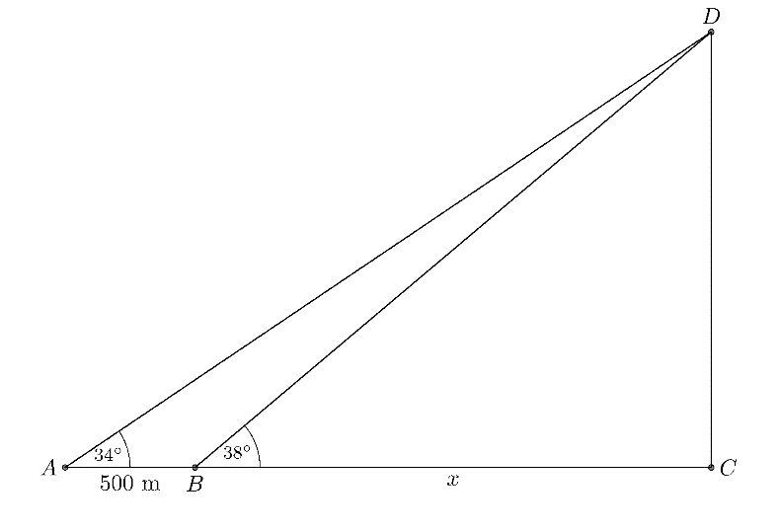

**Lời giải.**

Ta có ,











(m).

Vậy chiều cao ngọn núi là  m.

1. [Đề thi Toán 9 Học kỳ 1 năm học 2017-2018, Quận 11, tp Hồ Chí Minh]][9H1B2]

Hiện nay tại nước Mỹ quy định cầu thang cho người khuyết tật dùng xe lăn có hệ số góc không quá . Để phù hợp với tiêu chuẩn ấy thì chiều cao của cầu thang tối đa là bao nhiêu khi biết đáy cầu thang có độ dài là m?

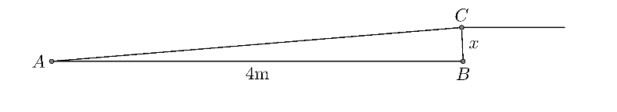

**Lời giải.**

Ta có  (m).

Vậy chiều cao tối đa của cầu thang là  mét.

1. [Đề thi Toán 9 Học kỳ 1 năm học 2017-2018, Quận 11, tp Hồ Chí Minh]][9H2B6][8H3K2]

Cho nửa đường tròn , đường kính . Vẽ các tiếp tuyến , . Từ một điểm M trên nửa đường tròn vẽ tiếp tuyến với  cắt ,  lần lượt tại , .

a). Chứng minh và góc .

b). Gọi  là giao điểm của  và . Chứng minh  vuông góc với .

**Lời giải.**

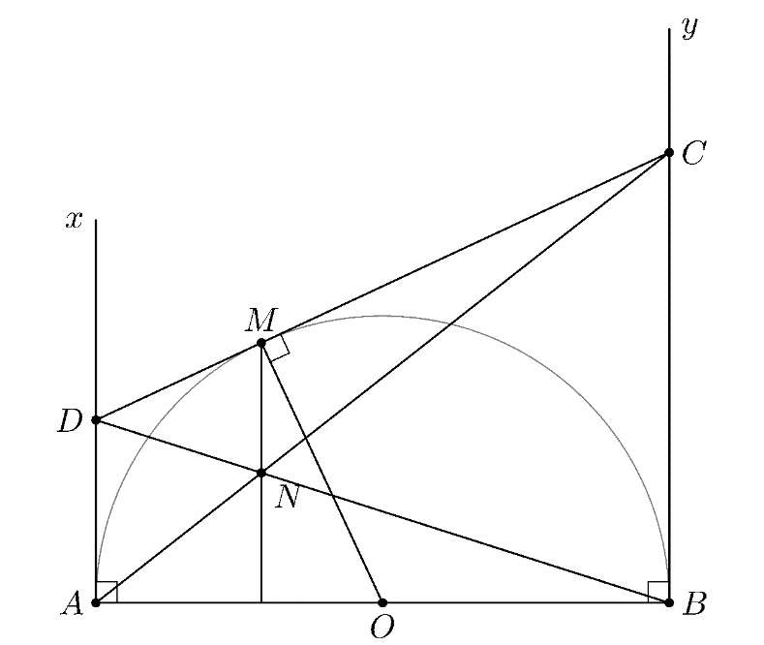

a). Chứng minh và góc .

b). Ta có

mà .

c). Ta có

.

d). Chứng minh  vuông góc với .

Ta có  (cùng vuông góc với )  (hệ quả định lý Ta-lét)

mà 

 (định lý Ta-lét đảo)

.

**BẢNG ĐÁP ÁN.**

|  |  |  |  |  |  |  |  |  |  |
| --- | --- | --- | --- | --- | --- | --- | --- | --- | --- |
|  |  |  |  |  |  |  |  |  |  |